如何完成申请护照网上预约

通过在线预约办理护照，您可以避开办照高峰，选择方便时间来馆办照。如您能准时如约到馆，在大厅等待的时间会大大缩短。同时，您可以有更充裕的时间填写申请材料并通过系统对自己的照片进行初检，有效避免因误填信息或照片不合格而延误申办进度。另外，您还能随时在预约系统中查询护照办理进程，方便取照。办理护照在线预约给您提供很多方便，操作起来也很简单:

- 进入“中国公民海外申请护照预约网站”官网http://ppt.mfa.gov.cn/appo/，点击“开始申请预约”。
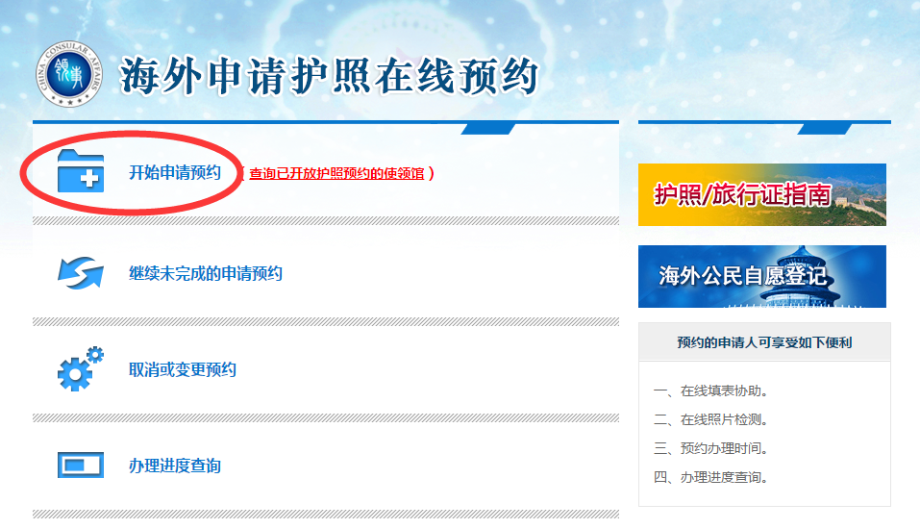

- 认真阅读说明，没有疑问后勾选“我已阅读并同意上述内容”并点击“下一步”
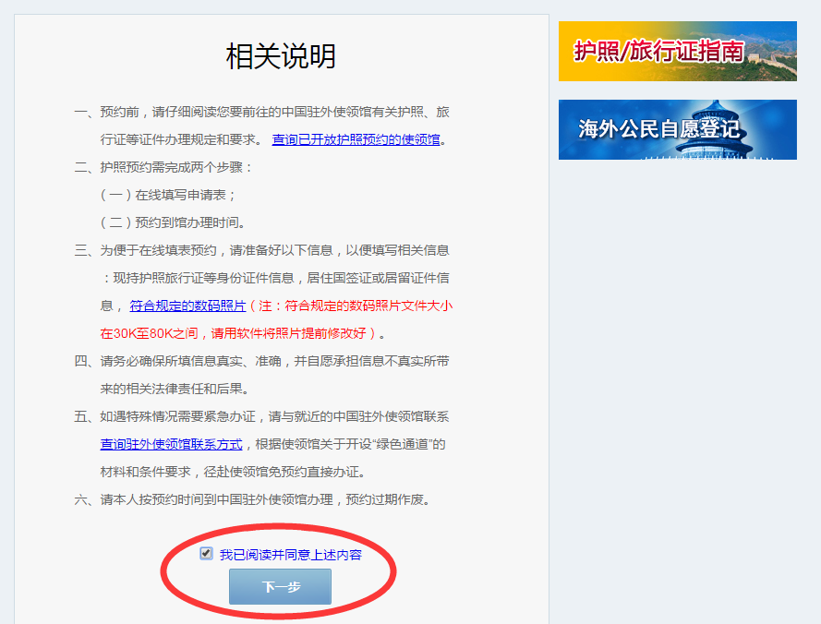

- 点击“请选择您所在的国家/地区”菜单选择：亚洲-哈萨克斯坦，点击“领区所在地区”选择：阿拉木图“所在使领馆”自动显示为：驻阿拉木图总领馆。
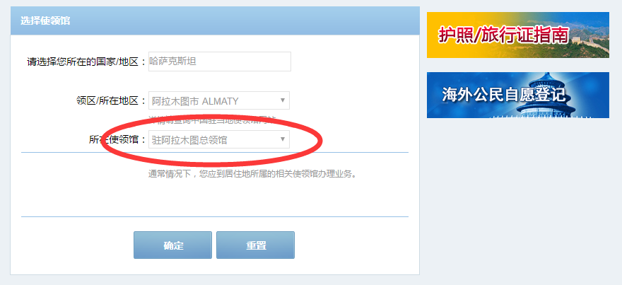

- 当您确认办理馆别无误后，点击“确定”，系统将生成档案号。档案号是您下次登录系统或修改个人信息的依据，请务必记录并妥善保存。

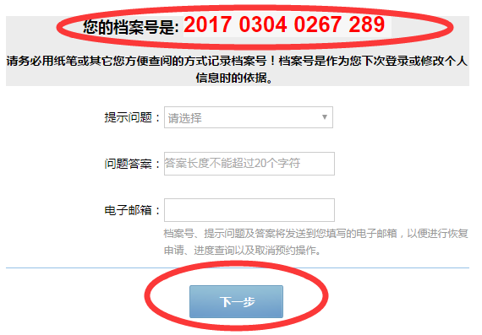

- 准确填写“个人信息”，如无有关情况，请填写“无”。其中，所填姓名应与上本护照或出生证明上保持一致。如已持有中国护照，请在“现持证件情况”中选择有关选项并填写该本护照信息。如证件遗失或损毁则必须确保填写的签发地属实。填写完相关信息后请点击 “保存”，再点击“下一步”。
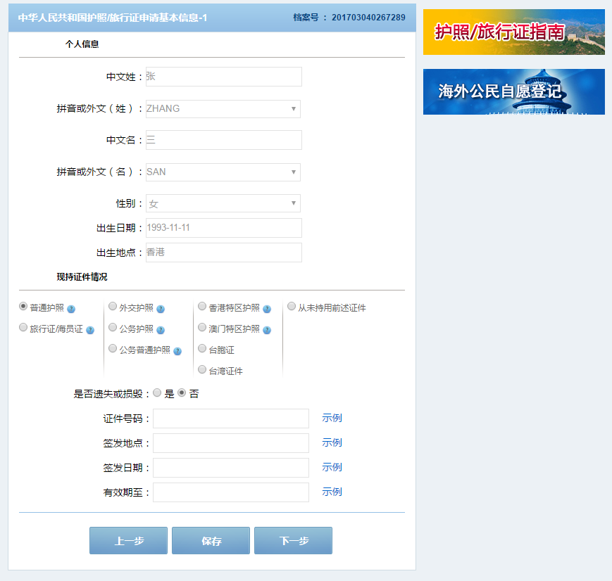

6、详细、准确填写个人“住址及居留”信息。请您填写有效的联系方式（办证过程中领事官员可能会向您询问情况或请您补充材料）和所持外国居留或签证情况。填写完成后请点击“保存”，再点击“下一步”。
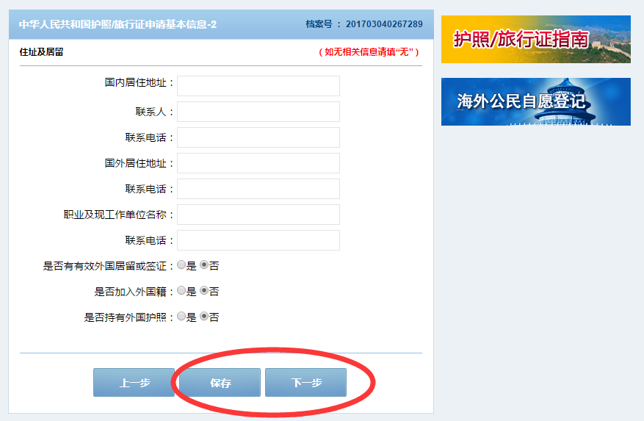

- 上传照片。点击“选择文件”，从电脑中选取您的电子版护照照片，并确保其大小在30K到80K之间，然后点击“上传”。上传成功后，请按照说明拖动页面中两竖一横三条黄线调整照片大小与位置，确保三条黄线与人眼重叠对齐，编辑完成后请点击“保存照片”。然后点击“保存”，再点击“下一步”。
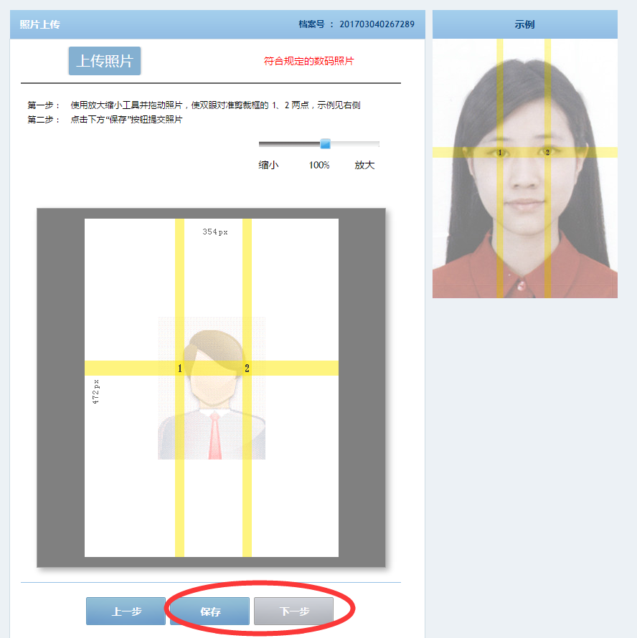

- 选择证件申请种类，点击“下一步”。
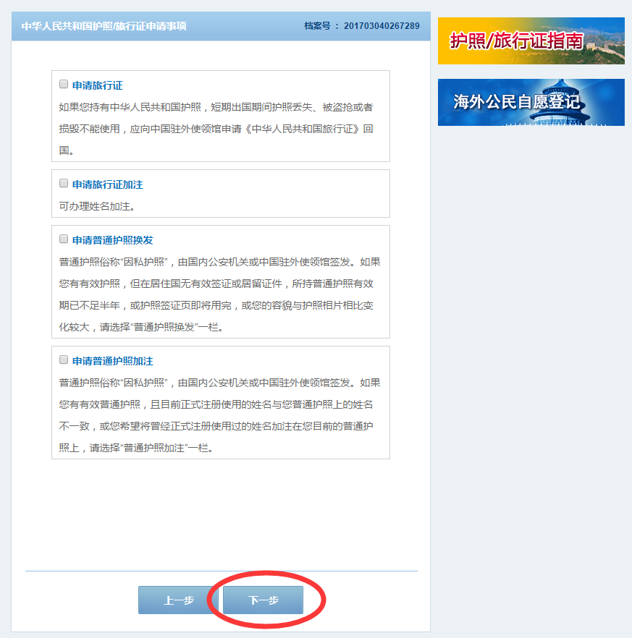

- 完整填写配偶、父母信息，点击“保存”，再点击“下一步”。
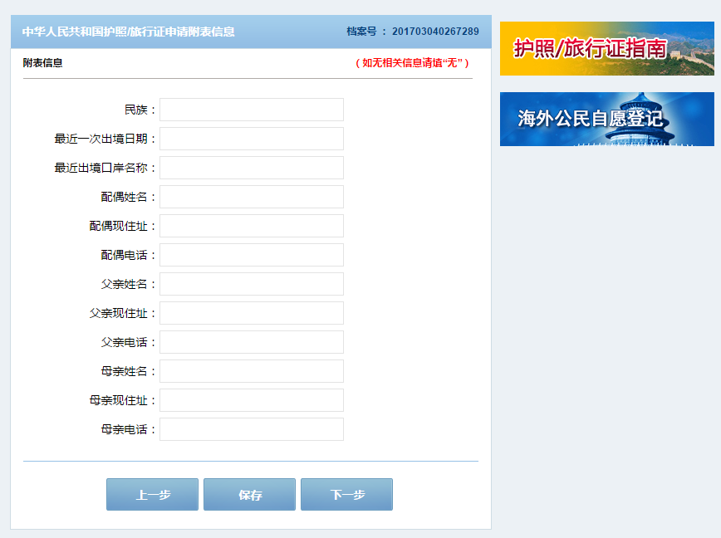

- 全面核对所填各项信息，如填写有误可立即修改。如无误，则点击“下一步”。
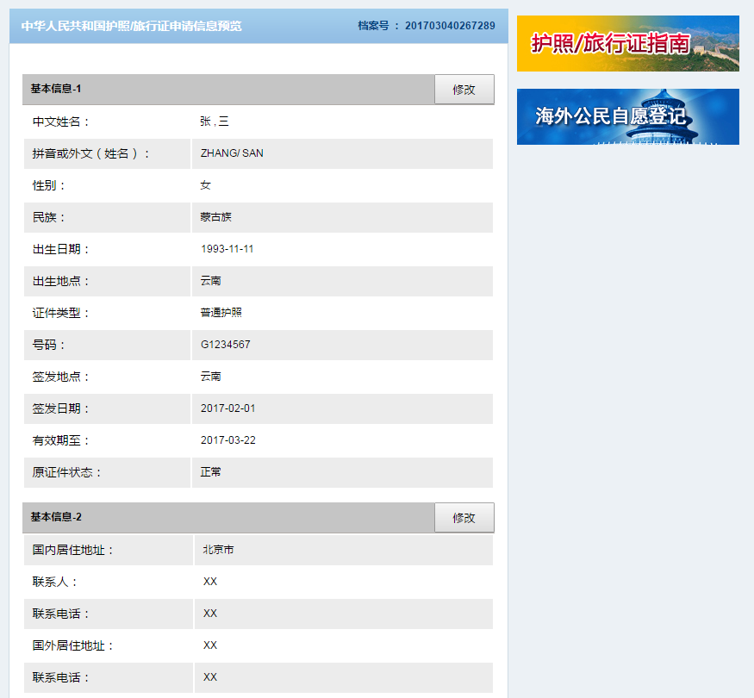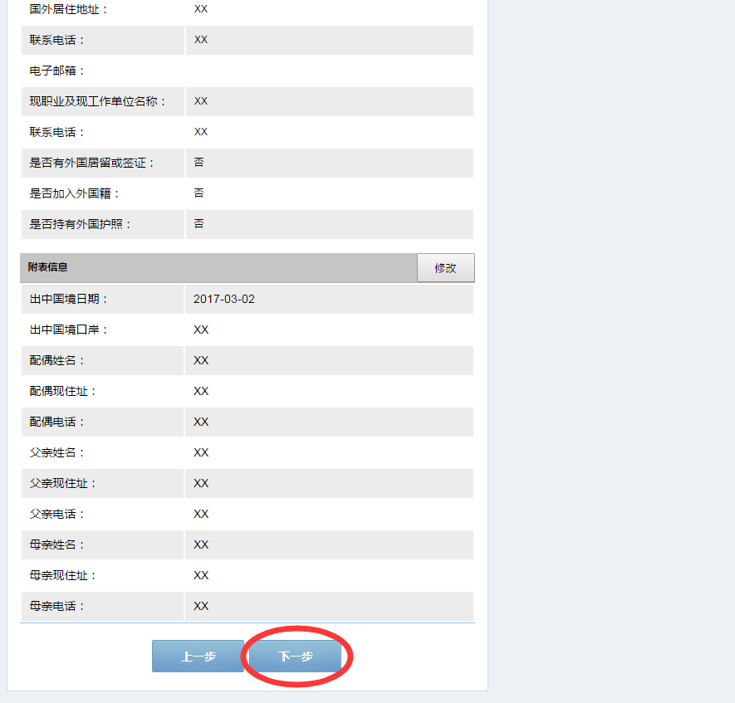

- 系统会对您上传的照片进行检测，如检测合格，可进入下一步。若照片未通过检测，可继续完成预约并携带合格的纸质版和电子版照片（我馆不接受U盘）前往使领馆办理业务。
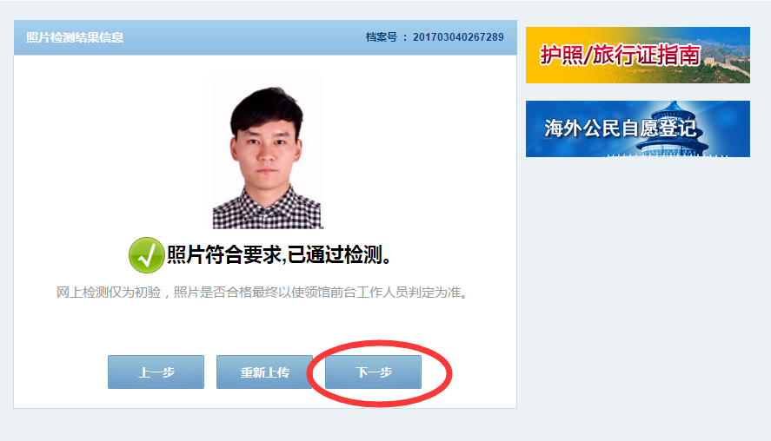

- 检查确认无误后，勾选“我确定申请表信息全部属实”，点击“进入预约”。
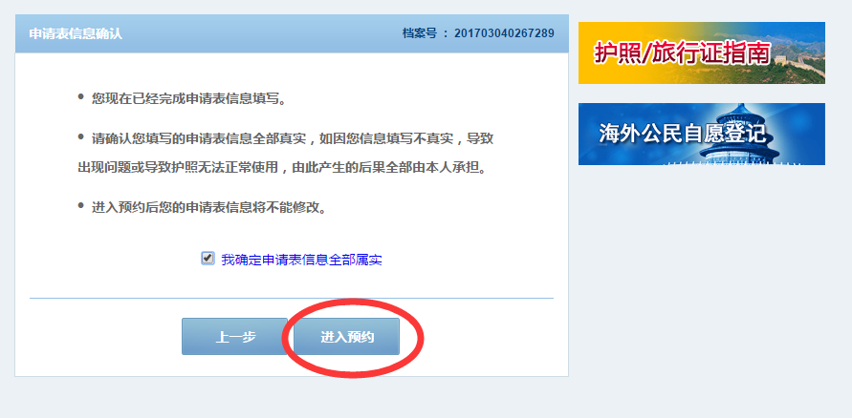

- 选择可预约日期及时段，“点击预约”，点击“确定”。
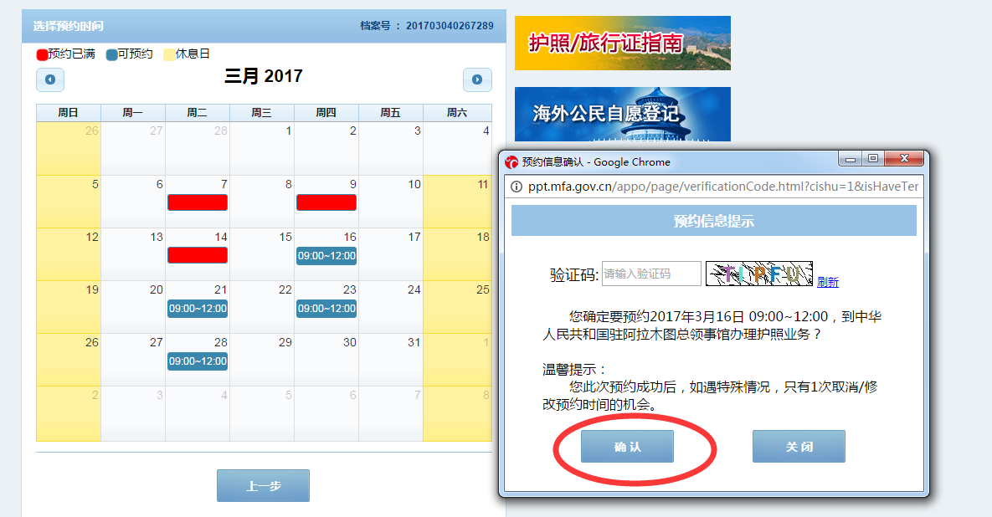

- 系统生成预约号，请记录您的预约号，并认真阅读网页提示，点击“下一步”。
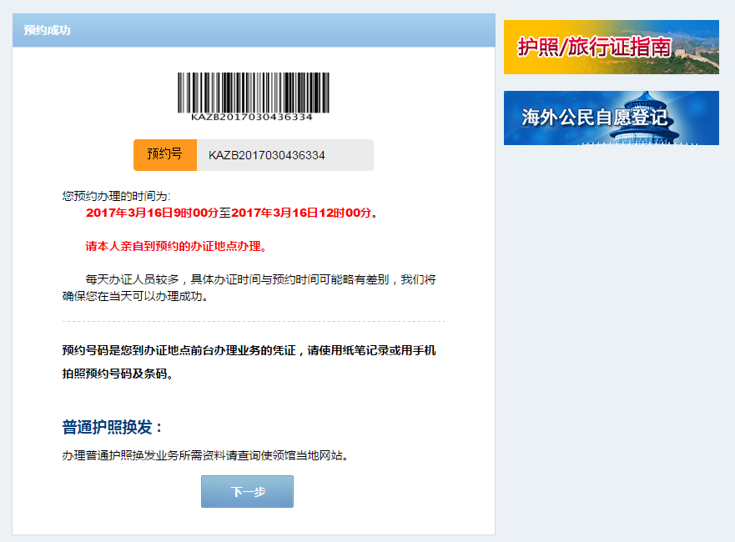

- 点击下载并打印，同时牢记您的预约时间。
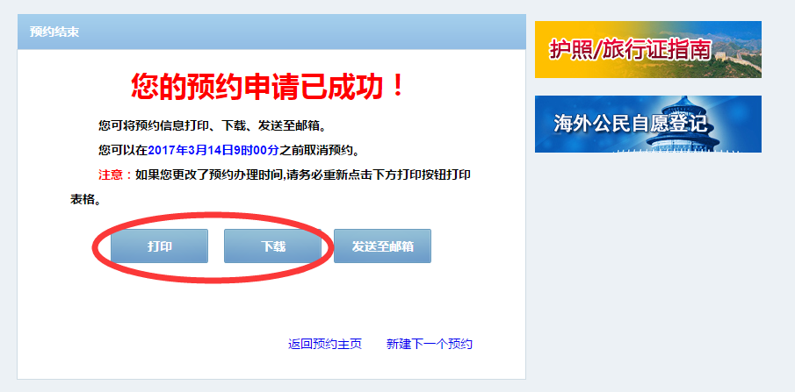

至此，你的预约顺利完成。请依照提示打印出所需文件，由本人按约定时间携带申请材料（含纸质照片）来馆办理。

